**Java Web开发**

**实验一**

**作业报告**

|  |  |
| --- | --- |
| 学 院 | 计算机 |
| 所在系 班 级 | 2017软件工程系11班 |
| 学 号 姓 名 | 04172607黄宇航 |
| 指 导 教 师 | 罗永升 |
| 完 成 时 间 | 2019年3月- |

# 实验题目

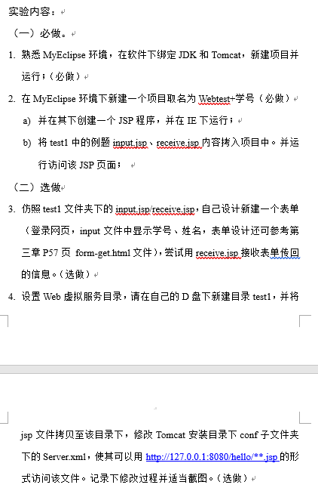

# 分析与设计

环境：Ubuntu18.04LTS_IDEA_Tomcat9

# 关键源码（部分）

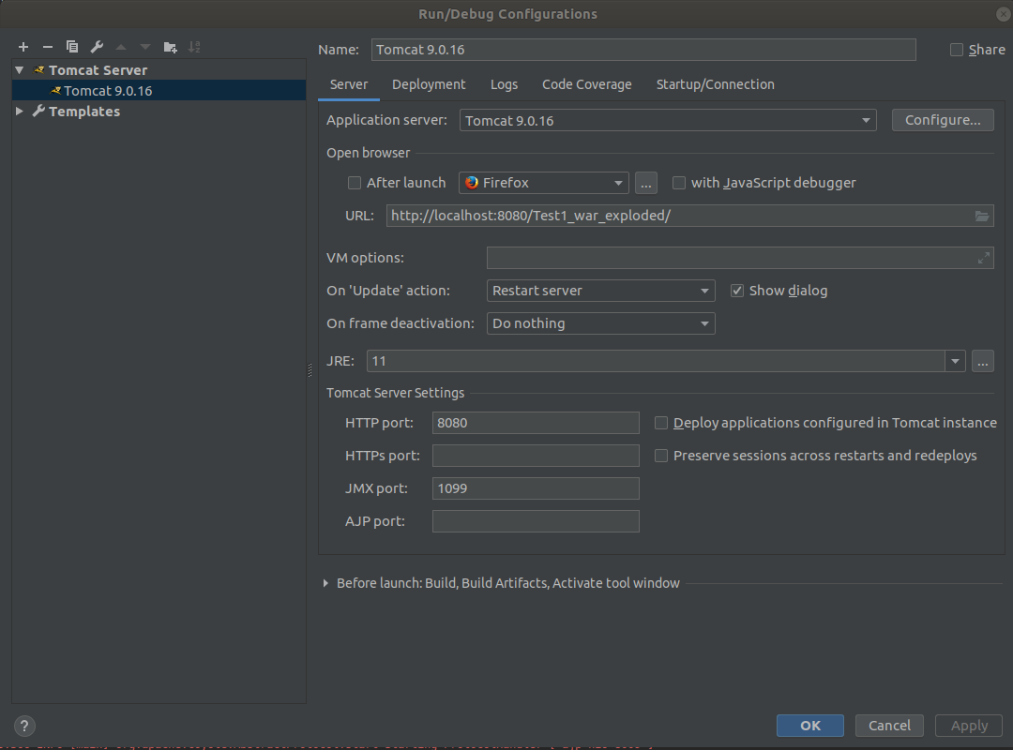

Tomcat的部分配置（conf我就不截图了）

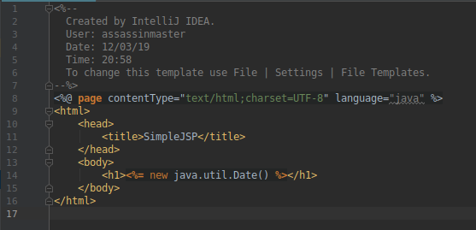

Simple.jsp源码

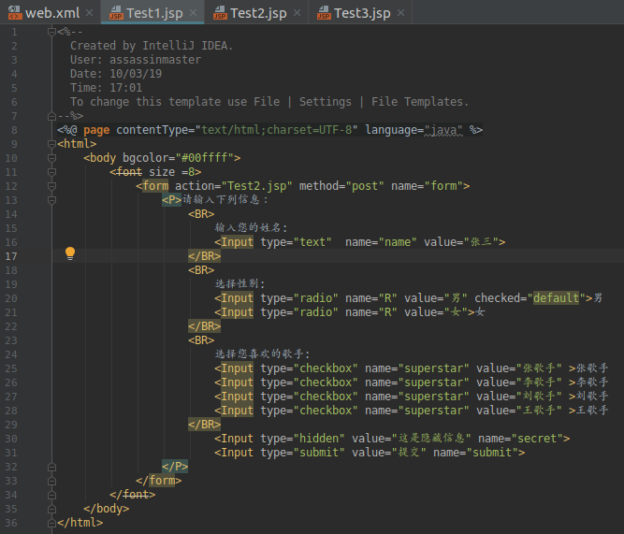

Input.jsp源码

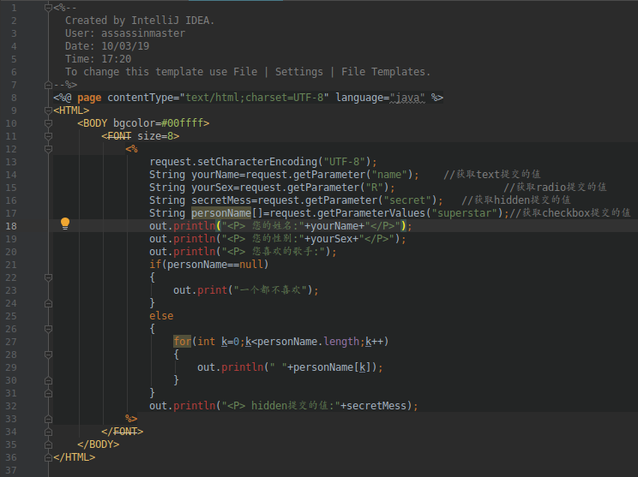

Receive.jsp源码

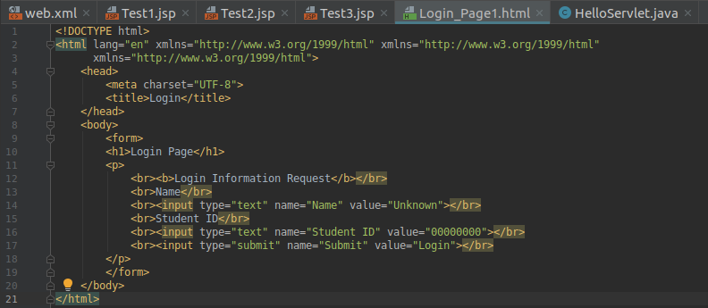

Login_Page1.html源码

# 运行效果图

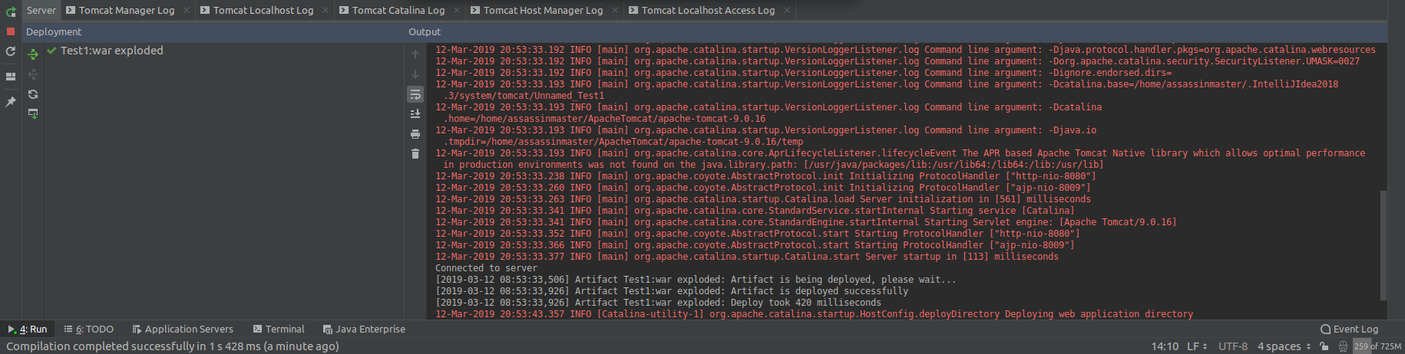

Tomcat成功部署

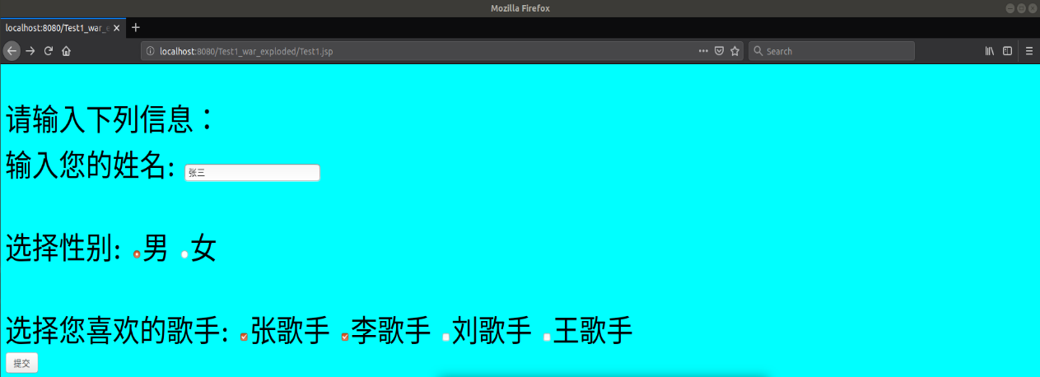

Input.jsp运行效果图

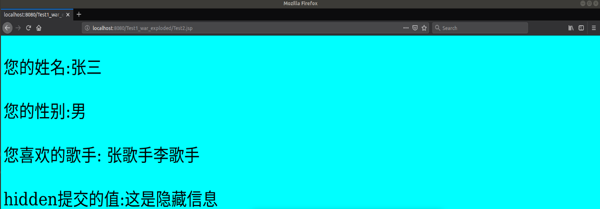

Receive.jsp运行效果图

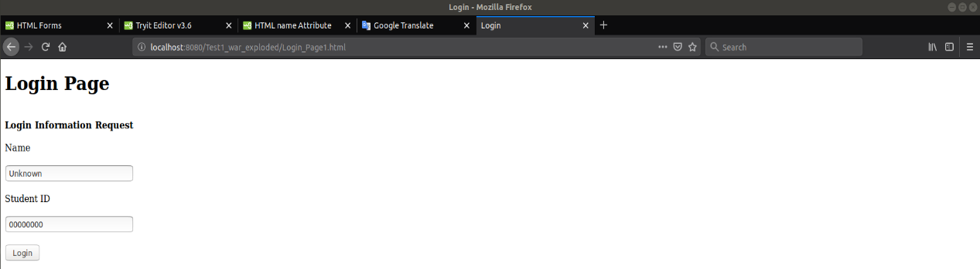

Login Page运行效果演示

# 收获与问题

无